BLACK FRIDAY: BEČ –PARNDORF
DATUM REALIZACIJE: 28.11.-30.11.2025
Varnice nekadašnjeg sjaja moćne carevine i jedne sjajne kulture i danas se mogu primetiti baš ovde „na lepom plavom Dunavu"... Osetite baroknu atmosferu srednjeg veka i carski život moćne dinastije Habsburg, jer sve što danas simbolizuje Beč poteklo je upravo iz zlatnog perioda vladavine Habsburgovaca.


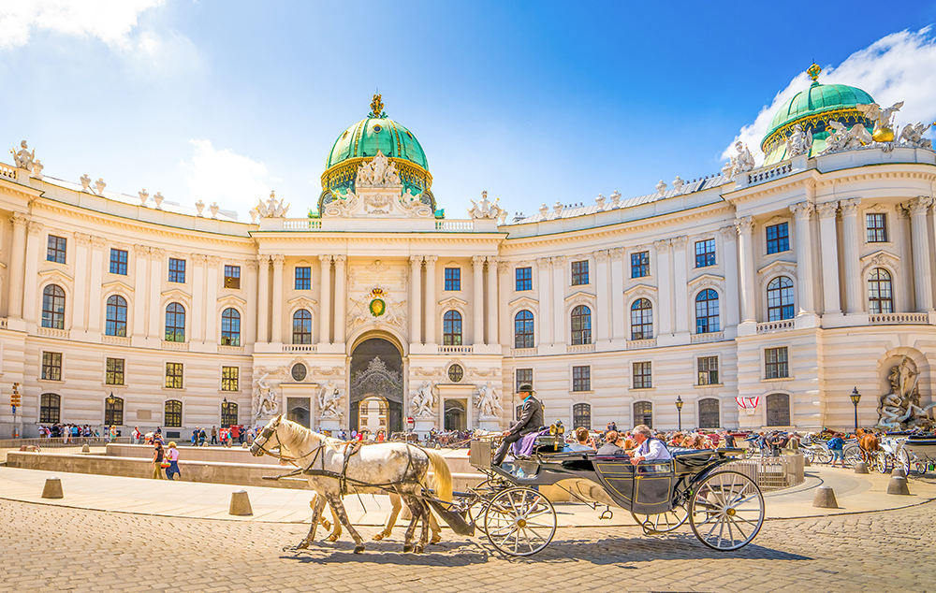

POŽAREVAC – BEOGRAD – BEČ – BEOGRAD – POŽAREVAC
1. dan POŽAREVAC – BEOGRAD...
Polazak autobusa iz Požarevca sa autobuske stanice u 20:00h. Noćna vožnja kroz Mađarsku sa pauzama po potrebi.
2. dan BEČ....
Dolazak u Beč u jutarnjim satima. Obilazak grada. Slobodno vreme za šoping do 18:00 časova. Parndorf outlet, trgovinski centar na preko 37000 m2, 150 radnji sa preko 600 brendiranih artikala, dečije, muške i ženske konfekcije, sportske obuće, torbi, igračaka i još mnogo mnogo toga, sa popustom i do 75%. Radno vreme outleta je subotom od 9h do 18h. Pandorf je mnogo više od običnog šoping cenra. To je mesto gde se možete opustiti, šetati i uz prijatnu atmosferu pronaći ponešto za svakog člana vaše porodice. U 18:00 časova polazak za Srbiju. Dnevno noćna vožnja sa pauzama po potrebi.
3. dan ...NOVI SAD - BEOGRAD – POŽAREVAC
Dolazak u Beograd i Požarevac u ranim jutarnjim satima.

CENA ARANŽMANA:65 € iz Požarevca
Doplata za polaske iz: Majdanpeka – 10€, Golupca -8€, Velikog Gradišta 5€ (minimum 10 putnika)
CENA ARANŽMANA OBUHVATA:
- Prevoz turističkim autobusom (audio, TV, DVD, klima...) na relacijama prema programu putovanja
- Usluge licenciranog turističkog vodiča/pratioca tokom trajanja aranžmana
- Troškovi organizacije
CENA ARANŽMANA NE OBUHVATA:
- Individualne troškove
- Fakultativne izlete
- Ulaznice za muzeje i druge kulturno-istorijske spomenike
- Ostale troškove koji nisu obuhvaćeni programom.
FAKULTATIVNI IZLETI: (minimum 25 pax za realizaciju)
- Dvorac Šenbrun: bez ulaznice,prevoz i slobodno vreme za panoramsko razgledanje,šetnju vrtovima-10 €
USLOVI I NAČIN PLAĆANJA:
Gotovinski ili platnim karticama: VISA, VISA ELECTRON, MASTER CARD, MAESTRO, DINA
NAPOMENE U VEZI PREVOZA:
- Prevoz se obavlja turističkim autobusima (klima i audio/video oprema).
- Agencija pravi raspored sedenja u autobusu, uzimajući u obzir redosled uplata, starost putnika, porodice sa decom, posebne potrebe putnika. Prvi red sedišta su službena sedišta i ako nema potrebe, ne izdaju se putnicima.
- Organizator putovanja ne garantuje redni broj sedišta u autobusu. Putnik će prihvatiti bilo koje sedište koje mu agencija odredi.
- Moguć je ulazak i izlazak putnika na svim benzinskim pumpama, restoranima, motelima i drugim mestima predviđenim za stajanje na autoputu. Zbog bezbednosti putnika, zabranjeno je zaustavljanje autobusa na petljama, kružnom toku ili u zaustavnoj traci autoputa.
- Zaustavljanje radi odmora putnika je na 3-4h vožnje, zaustavljanja su na usputnim stajalištima ili benzinskim pumpama, u zavisnosti od uslova na putu i raspoloživosti kapaciteta stajališta. Plan putovanja, učestalost i mesto pravljenja pauza je utvrđeno u agenciji i nije uvek moguće sprovesti u idealnim uslovima zbog raznih činilaca koje nije moguće kontrolisati (zastoji na putu i sl…)
- Poželjno je da putnik obeleži prtljag u slučaju da se zaboravi ili izgubi. Agencija ne snosi odgovornost u slučaju zaboravljenih stvari u autobusu i zamene ili izgubljenog prtljaga.
- Toalet u autobusima po pravilu nije u upotrebi.
- U autobusu je zabranjeno pušenje, konzumiranje alkohola i opojnih sredstava. U slučaju nepoštovanja ovih odredbi, pratilac grupe će uskratiti dalji prevoz putniku.
OSTALE VAŽNE NAPOMENE:
Ukoliko Putnik otkaže putovanje , Organizator ima pravo naknade učinjenih administrativnih troškova:
100 % ako se otkaže 5 do 0 dana pre početka putovanja ili u toku putovanja, nedolaska na vreme na polazak, usled nedostatka i neispravnosti putnih dokumenata tokom putovanja, nedolazak u objekat smeštaja, odustanka u toku puta
- Organizator putovanja zadržava pravo promene programa usled nepredviđenih objektivnih okolnosti (npr. gužva u saobraćaju, zatvaranje nekih od lokaliteta predviđenih za obilazak...).
- Validan je samo pisani program putovanja istaknut u prostorijama agencije i na sajtu organizatora putovanja.
- Potpisnik Ugovora o putovanju ili predstavnici grupe putnika obavezni su da sve putnike upoznaju sa ugovorenim programom putovanja, uslovima plaćanja i Opštim uslovima putovanja organizatora putovanja.
- Putnik je lično odgovoran za ispravnost sopstvenih dokumenata i podataka datih u agenciji. Svojim potpisom korisnik potvrđuje da je lične podatke ugovarača i saputnika stavio dobrovoljno na raspolaganje agenciji i dopušta da se isti koriste i učine dostupnim trećim licima iskučivo u cilju zaštite njegovih interesa u svim poslovima vezanim za realizaciju ovog putovanja. Agencija se obavezuje da podatke čuva kao poverljive u skladu sa Zakonom o zaštiti podataka o ličnosti.
- Organizator putovanja zadržava pravo da putem LAST MINUTE ponude proda svoje slobodne kapacietete po cenama koje se razlikuju od prikazanih u cenovniku. Stranke koje su uplatile aranžman po cenama iz cenovnika nemaju pravo da potražuju nadoknadu na ime razilke u ceni.
- Svaki putnik mora biti svestan da je u toku putovanja član grupe i shodno tome se treba ponašati.
- Usled državnih i verskih praznika na određenoj destinaciji, postoji mogućnost da neki od lokaliteta, restorana, prodavnica, tržnih centara, muzeja, ne rade.
- Dužina trajanja slobodnih vremena za individualne aktivnosti tokom programa putovanja zavisi od objektivnih okolnosti (npr. dužine trajanja obilaska, termina polazaka, vremena dolaska i daljeg rasporeda u aranžmanu).
- Usled nedovoljnog broja putnika organizator putovanja ima pravo da prevoz obavi minibusom ili otkaže putovanje, najkasnije 5 dana pre polaska.

Program je rađen na bazi minimum 40 prijavljenih putnika.
Uz ovaj program važe opšti uslovi putovanja TA Litas doo POŽAREVAC,
Licenca 71/2021, Kategorija A, od 16.08.2021.
Moše Pijade 9, 12000 Požarevac; MB: 07163851
Program broj 1 od 13.10.2025.

